Отчет
о проведенных мероприятиях
в_МКОУ «ООШ №18 х. Кононов»,
приуроченных к проведению
ежегодной Недели Памяти Жертв Холокоста

С 17 по 31 января 2022 г. в МКОУ «ООШ №18» прошла «Неделя Памяти Жертв Холокоста». Учителями и работником библиотеки был разработан целый ряд мероприятий, посвящённых этому событию.
27 января1945 года советские войска освободили концлагерь Освенцим, где нацисты зверски уничтожили миллионы людей. По решению Генеральной Ассамблеи ООН, 27 января – день освобождения советскими войсками концентрационного лагеря «Аушвиц» (Освенцим) –объявлен международным днём памяти жертв Холокоста, одного из самых страшных преступлений против человечества.
В связи с этой трагической памятной датой в начальных классах прошел классный час на тему: «Что такое Холокост». Учителя начальных классов познакомили учащихся с основными понятиями, связанными с трагедией Холокоста.
В старших классах прошли уроки истории на тему «Память о Холокосте – путь к толерантности».
В ходе мероприятия обучающиеся вспомнили, что такое толерантность, ее основные принципы. Подумали, какой должна быть толерантная личность, привели примеры не толерантного поведения. Благодаря диалогу сделали вывод, что самым страшным проявлением не толерантного поведения является геноцид. После этого учитель истории Рассаева З.С. представила презентация «Холокост: память и предупреждение».
Затаив дыхание, ребята слушали о преследовании и уничтожении невинных людей фашистами, о деятельности концентрационных «лагерей смерти». На слайдах презентации учащиеся увидели и печально известный Бабий Яр, и памятники жертвам бесчисленных изуверств фашистов.
Ни один из присутствующих на мероприятии не остался равнодушен к увиденному и услышанному. Ребята задумались о том, что ни в коем случае нельзя допустить подобного Холокосту. А для этого нужно изучать историю и учиться на опыте и ошибках наших предков.

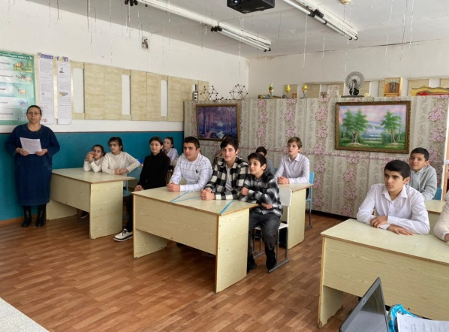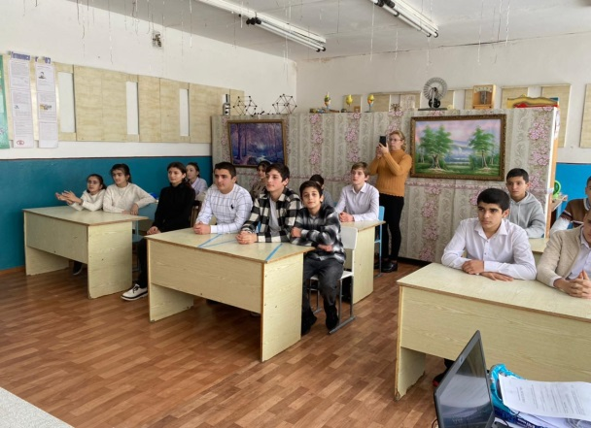

Многие обучающиеся начальных и старших классов приняли участие в выставке рисунков «Нам жизнь дана не для войны».
Интерес у учащихся вызвала и выставка книг на тему: «Память без срока давности», посвященных событиям Холокоста и освобождению нацистских лагерей, организованная работником библиотеки Мирза - Оглы Р.А.

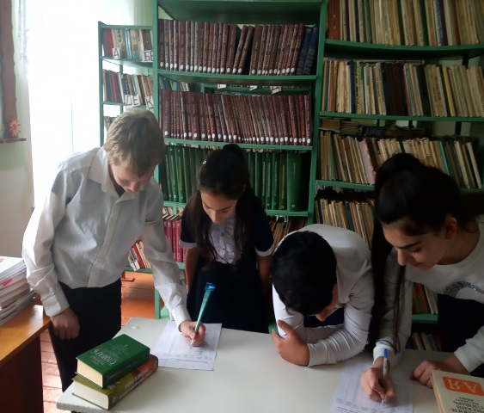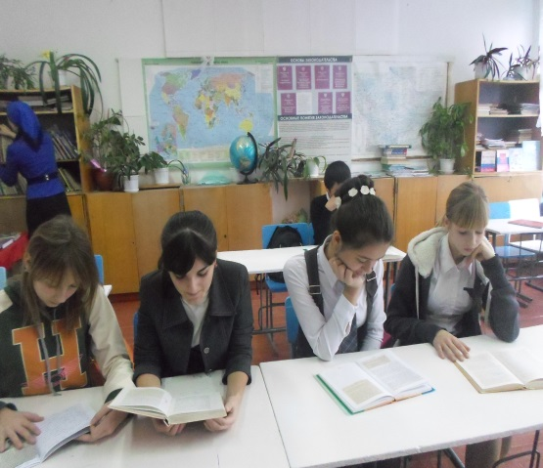

Проникновенно, словно на одном дыхании, 25 января в школе прошло внеклассное мероприятие, посвященное Дню памяти жертв Холокоста "Помнить и никогда не забывать!". На мероприятии присутствовали учащиеся 7-9 классов.
Участники данного мероприятия совершили виртуальную экскурсию по «фабрикам смерти», представили степень жестокости чудовищного фашистского режима, узнали о людях, которые, преодолевая страх за свою жизнь и жизнь близких, находили в себе мужество противостоять злу. Использование поэзии и музыки, отражающих данную тему, сделало мероприятие еще более эмоциональным, искренним, запоминающимся.
В завершающей части внеклассного мероприятия состоялось обсуждение, в ходе которого учащиеся сформулировали свое отношение к данному явлению и ребята почтили память погибшим минутой молчания.
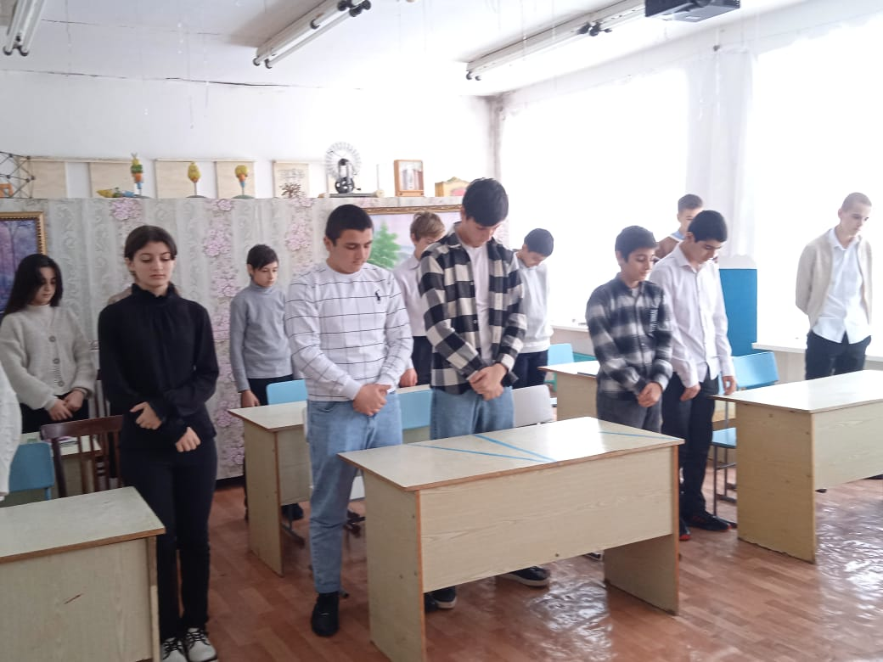

Целью педагогов, организаторов мероприятия, являлось не простое информирование обучающихся о тех страшных событиях, а стремление подтолкнуть подростков к размышлению на эту тему.

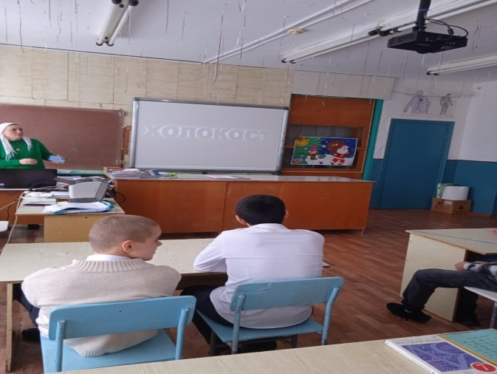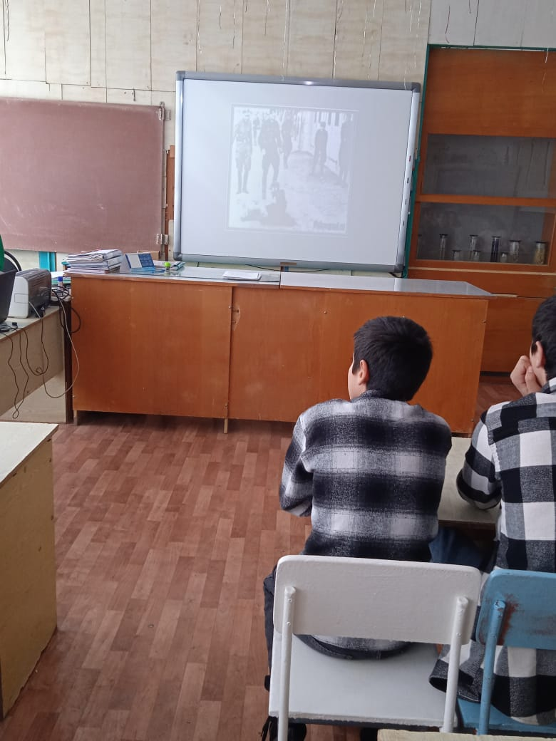

Мы должны понимать, что память о Холокосте – это способ недопущения подобных трагедий в будущем.

